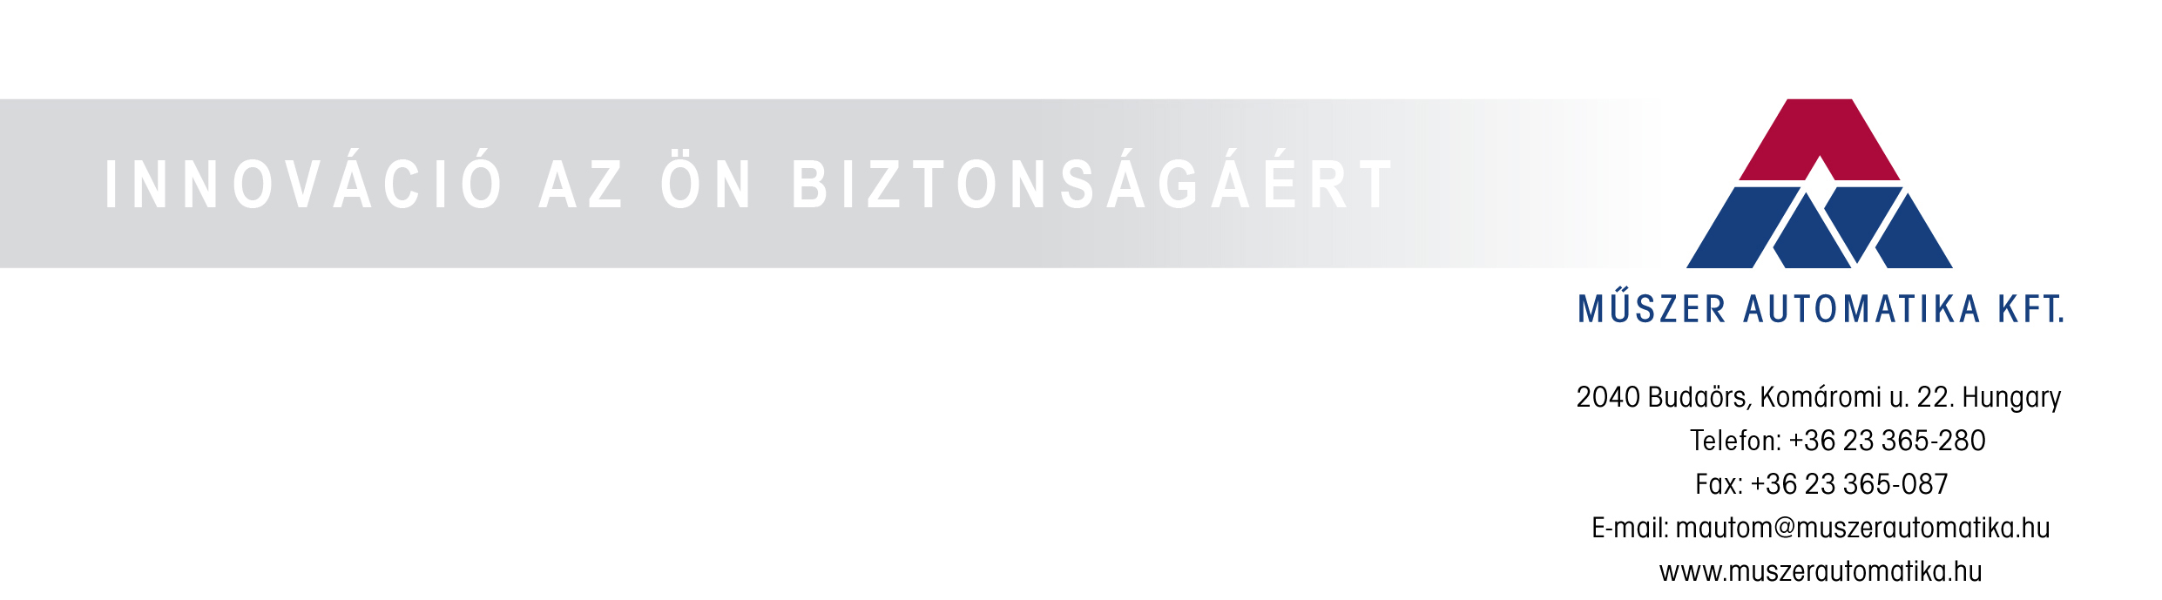

Sajtóközlemény

Budaörs, 2010. október 1.

„Telephelyfejlesztés megvalósítása a Műszer Automatika Kft. versenyképessége növelésének érdekében”

Az Európai Unió támogatja a magyarországi kis- és középvállalatokat is, erre nagyszerű példa a most kezdődő budaörsi telephelyfejlesztés.

A Műszer Automatika Kft. 2010. október 1-én egy sajtótájékoztatóval egybekötött nyitórendezvényen mutatta be a legújabb projektjét.

A Műszer Automatika Kft. még a gazdasági világválság begyűrűzése előtt folyamatos fejlődése révén eljutott arra a szintre, ahol a továbblépéshez és az árbevétel további növeléséhez elkerülhetetlenné vált a vállalkozás telephelyének fejlesztése. Ez a bővítés biztosítani tudja a vállalkozás dinamikus fejlődését.

A beruházás Budaörsön, a Komáromi út 22. szám alatti telephelyen kerül megvalósításra, amely 100 %-ban a Műszer Automatika Kft. tulajdona. A létesítésre kerülő 3 szintes épülethez parkoló és tetőterasz is tartozik majd. A pályázati támogatásból elkészül az épület, majd a második ütemben a támogatástól teljesen függetlenül, önerőből alakítják ki többek között az épületgépészetet és az elektromos hálózatot, valamint elvégzik az épület működtetéséhez szükséges további munkálatokat. A környezettudatosság jegyében a cég az ISO 14001 környezetirányítási rendszert tervezi bevezetni.
A projekt hozzájárul a térség munkaerő-piaci mutatóinak javulásához, valamint a munkanélküliség csökkentéséhez.

A terület :

- közvetlenül az M7-es autópálya mellett,
- M1, M0 autópályák közelében,
- Budapesttől 10 percre helyezkedik el,

ezáltal ideális csatlakozást biztosít az ország bármely irányába induló autópályákhoz, buszvonalakhoz és főútvonalakhoz.

Elhelyezkedésének további előnye, hogy Budaörs központjának szomszédságában fekszik, ezért könnyen található szakképzett munkaerő.

A cégnek érdekeltségei vannak többek között Irakban, ahol összességében eddig 4 millió USD értékű vasútfejlesztési projekteket nyertek el, amelyek közül egy már sikeresen befejeződött.

A tájékoztatón az együttműködésről beszédet mondott a projektnyitó díszvendége, Dr. Kasim Asker Hasan Úr, az Iraki Köztársaság Nagykövete, aki bíztatta a magyar vállalatokat, hogy - a Műszer Automatika Kft.-hez hasonlóan - bátran nyissanak az iraki piac felé is. Az ottani viszonyokat már jól ismerő, valamint Irakban irodával és munkatársakkal rendelkező Műszer Automatika Kft. biztosította a Nagykövetségünket arról, hogy tapasztalatával szívesen segíti más magyar cégek megjelenését is a térségben.

„ Irak nyitva áll minden magyar ember előtt„ - hangsúlyozta

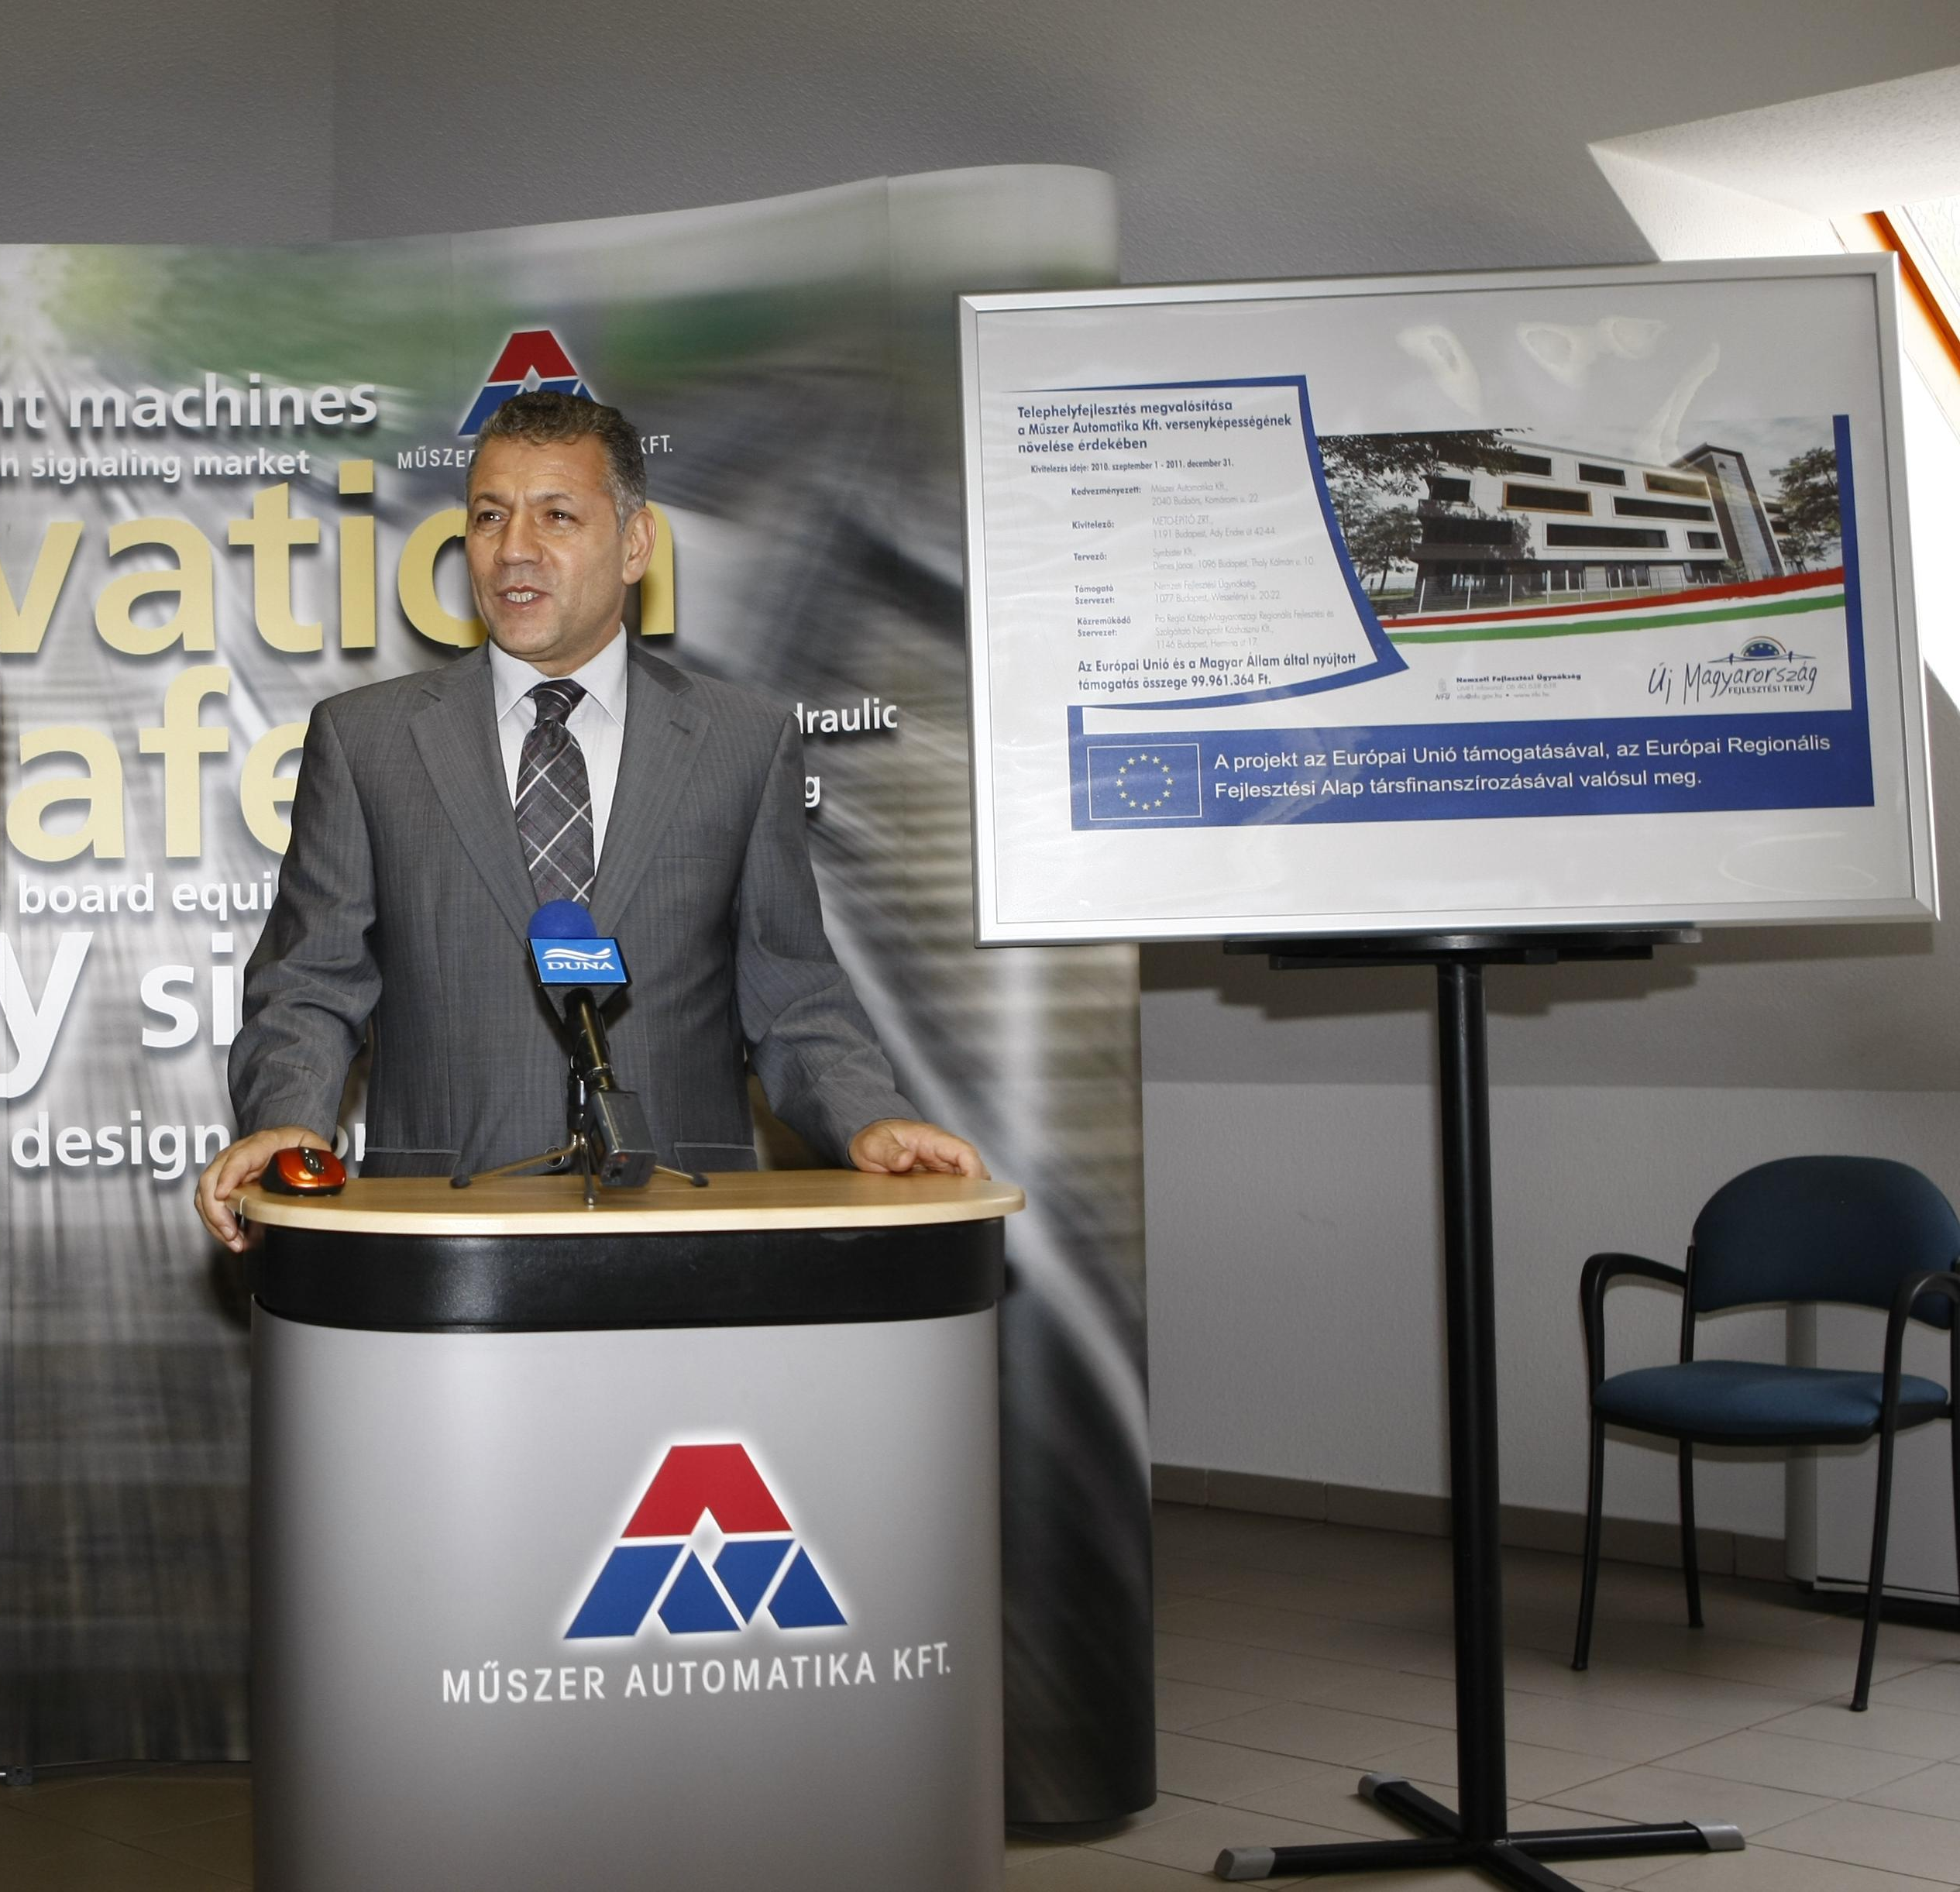

Dr. Kasim Asker Hasan, az Iraki Köztársaság Magyarországi Nagykövete

A Telephelyfejlesztés a Közép-Magyarországi Operatív Program keretein belül, közel 20 %-os Európai Uniós támogatással jön létre. A támogatás összege: 99.961.364 Ft

A Műszer Automatika Kft. gazdasági és kereskedelmi igazgatója, Deutsch Tamás a projekttel kapcsolatban kifejtette:

„ A fejlesztés kapcsán a piaci részesedésünket szeretnénk növelni. A beruházás várhatóan 2011. IV. negyedévében fejeződik be.”

A több országban, többek között, egyedülálló módon Irakban is képviselettel és irodával rendelkező Műszer Automatika Kft. a fejlesztéseit leginkább Magyarországon képzeli el a jövőben is, mindezzel hosszú távon is munkahelyeket teremtve a régióban.

„ Az innováció és a kutatás-fejlesztés fontos szerepet játszik a cég életében, és ez a dinamikus fejlődés tette fontossá a beruházást.”

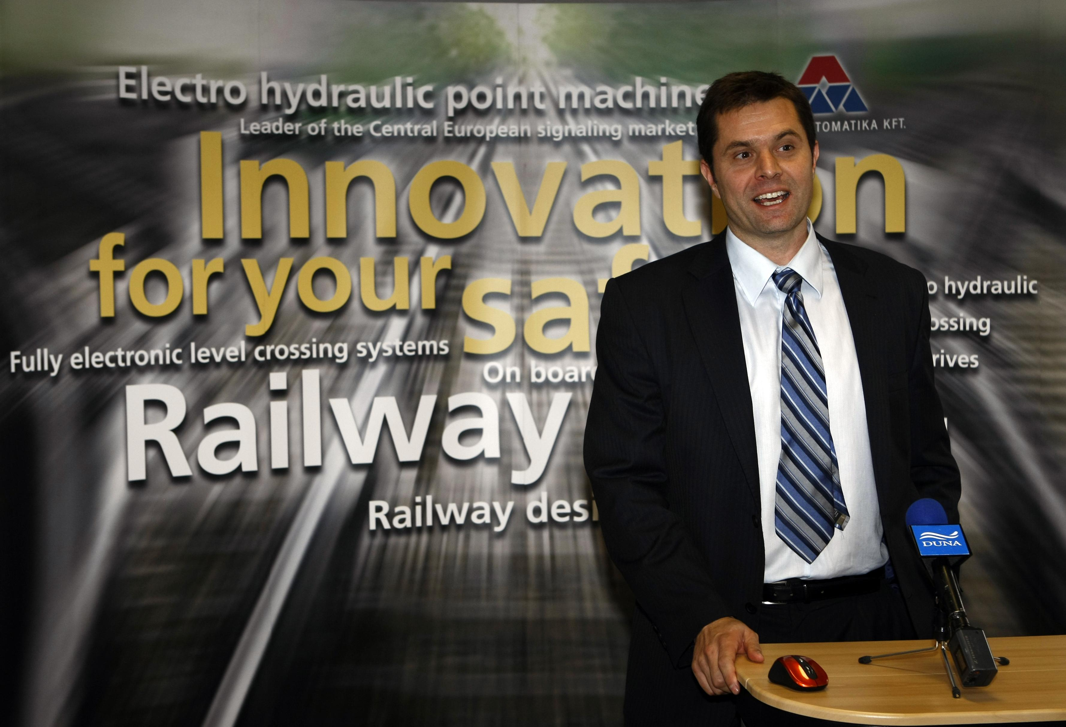

Deutsch Tamás, a Műszer Automatika Kft. Gazdasági és Kereskedelmi Igazgatója

A Telephelyfejlesztés - Csík Edina, Budaörs Főépítésze szerint is - jelentős esemény a város életében.
Budaörs Polgármestere, Wittinghoff Tamás Úr hozzátette:

„ A válság érintette a települést is, éppen ezért nagy öröm, hogy egy itt működő cég nemcsak meg tudta tartani pozícióját, hanem fejleszteni is képes, amivel munkahelyeket teremt, illetve a bevételeken keresztül a várost is gazdagítja. A Telephelyfejlesztés során kihasználja a cég azokat a lehetőségeket, amelyeket az önkormányzatoknak is ki kell aknáznia.”
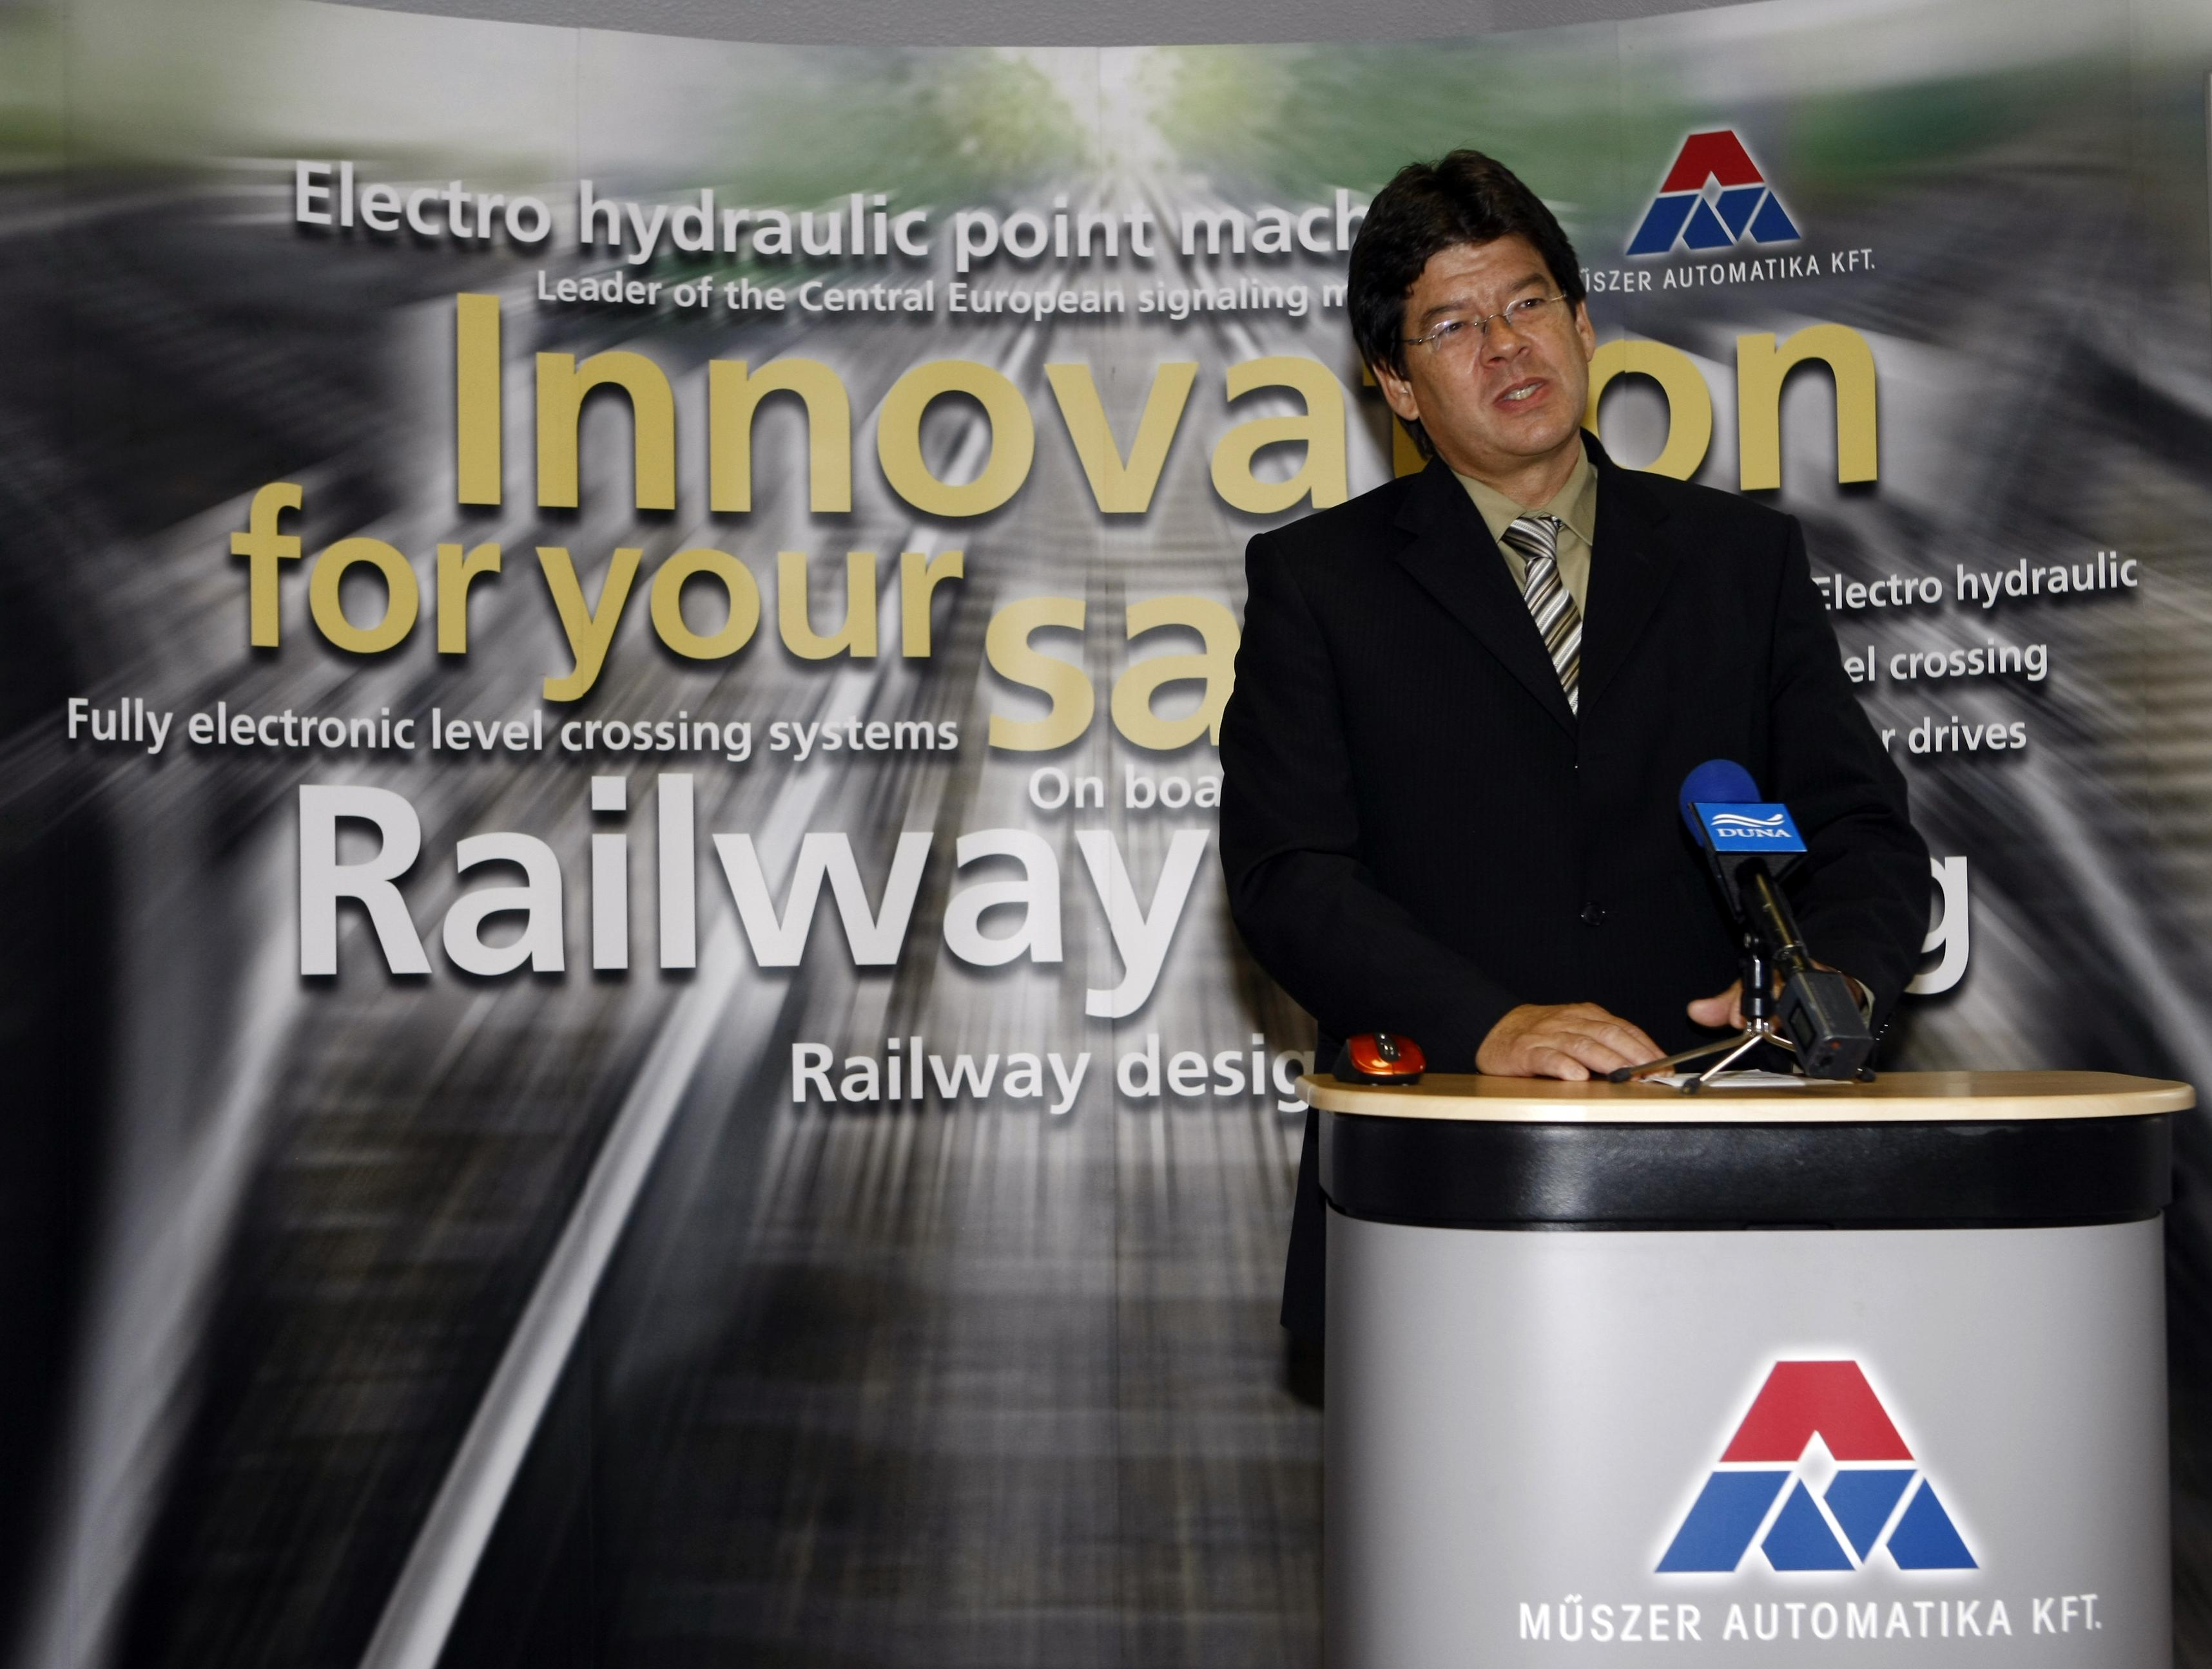

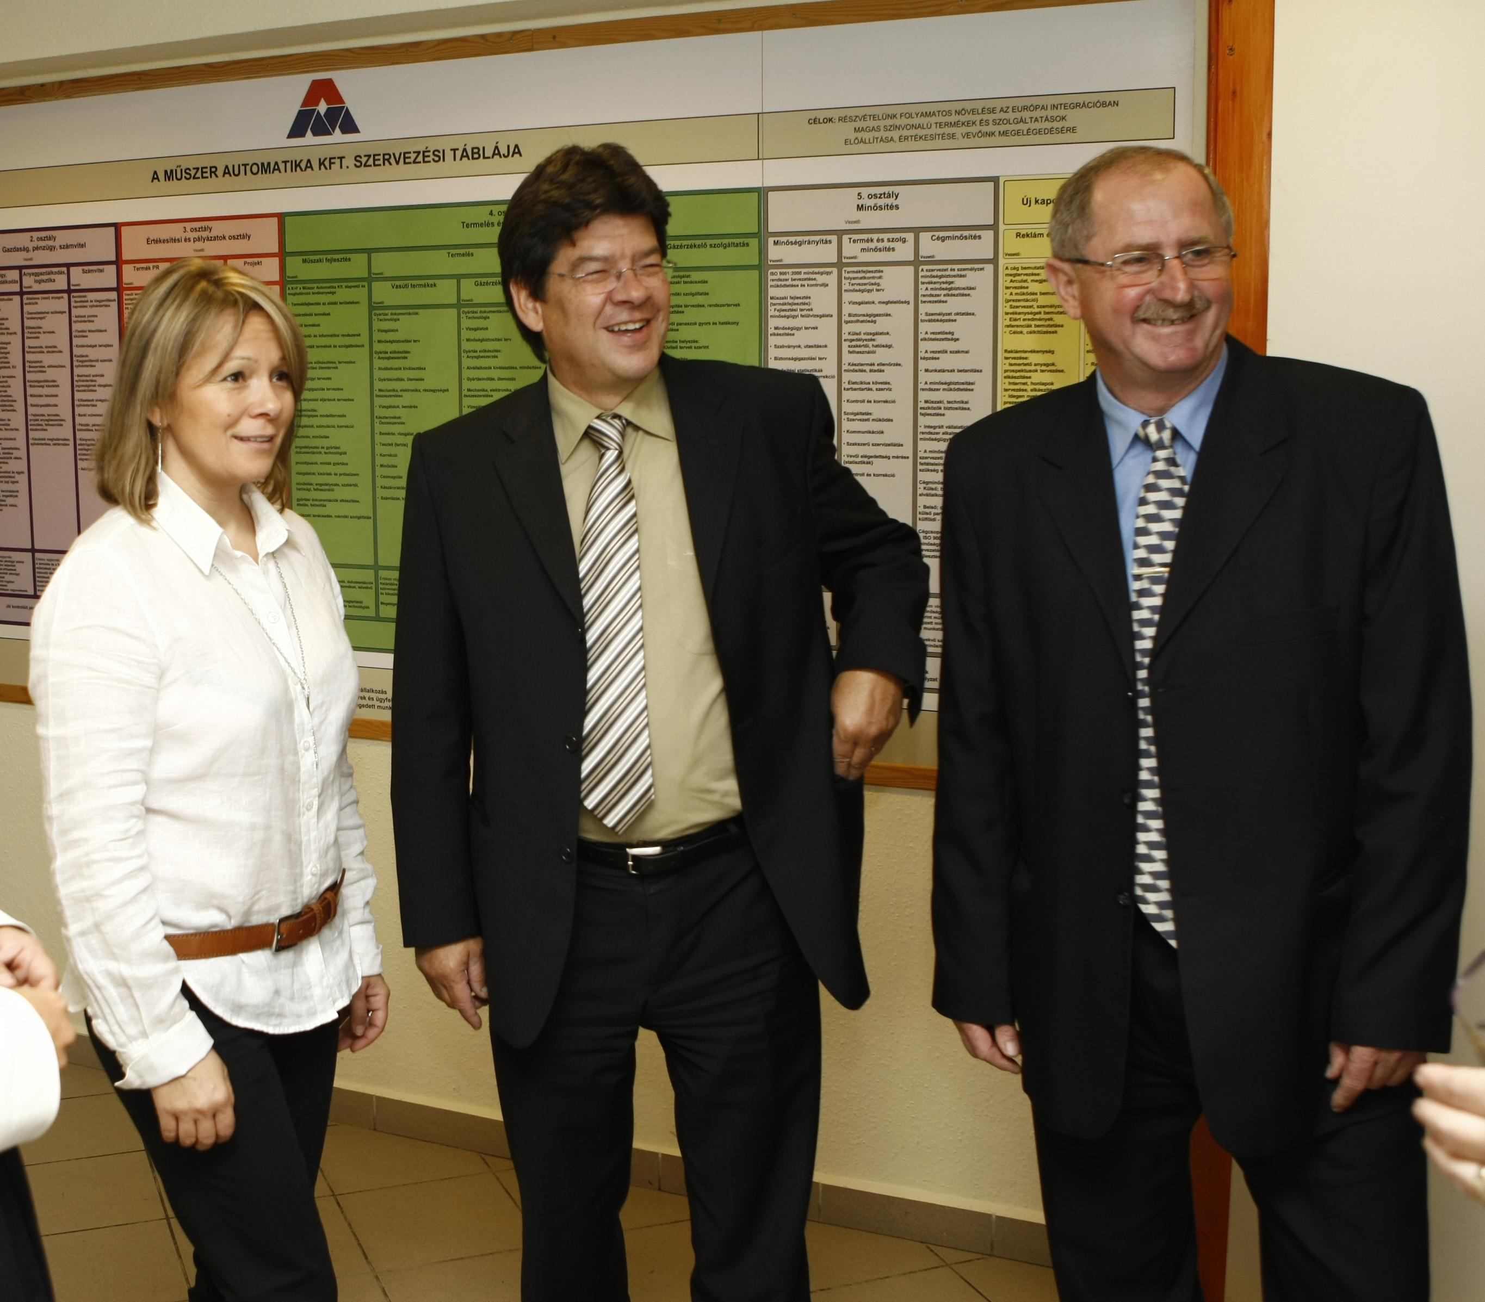

Wittinghoff Tamás, Budaörs Polgármestere

Horváth Andrea, a Műszer Automatika Kft. társtulajdonosa,
Wittinghoff Tamás, Budaörs Polgármestere, Vlasics Lajos, Tótszentmárton Polgármestere
A Műszer Automatika Kft. -ről

A Műszer Automatika Kft. jogelődje, a Műszer Automatika Kisszövetkezet 1982-ben alakult. A cégnél folyó fejlesztési munkák teljes egészében a magyarországi és európai ipari elektronikai (biztonságtechnikai) piacon értékesülő, alkalmazott K+F tevékenységek. Ezeken a terülteken a vállalat vezető szerepet tölt be az általa fejlesztett, világszabadalomként is bejegyzett és gyártott termékekkel. A vállalat fő termékprofilja a vasúti biztosítóberendezések és gázérzékelő rendszerek fejlesztése, gyártása, üzembe helyezése és karbantartása.
A cég nemcsak Magyarországon, hanem nemzetközi szinten is jelentős eredményeket tud felmutatni. Jelentős szakmai sikereket értek el Bosznia-Hercegovinában, ahol egy korábbi útátjáró telepítési munka befejezésében vettek részt. Ezt követően hazai mérnökök csoportja számára 2007-ben lehetőség nyílt iraki vasúttervezési projektekben történő részvételre. A rekonstrukciós pályázatok közül a Műszer Automatika Kft. elnyerte a Hamam-Alil-Moszul-Szabonija vonalszakasz felújítása megvalósíthatósági tanulmányának és előtervének elkészítését. Ezt követően elnyerte a 120 km hosszúságú, Kirkuk-Sulaymaniah között megépülő nagysebességű (200 km/h) vasútvonal részletes tanulmányterve és tendertervek elkészítése c. projektet.

A Műszer Automatika Kft. megalapítása óta valamennyi üzleti évét pozitív eredménnyel zárta. Pénzügyi helyzete stabil és az elmúlt években folyamatos növekedést ért el. Piaci részesedése mind országos, mind nemzetközi szinten is jelentős. Jelenleg 150 főt foglalkoztat.

Legfőbb partnerei (a teljesség igénye nélkül):

A közlekedésautomatizálás területén:

- BKV Zrt.
- MÁV Zrt.
- GySEV Zrt.
- Stadler Bussnang AG.
- SNTFM CFR MARFÄ S.A.
- S.C. Rolling Stock Company S.A.
- Bombardier Transportation GmbH
- Siemens AG
- ÖBB
- Magyarországi Bombardier MÁV Kft.
- Iraki Vasúttársaság (Iraqi Republic Railways Company)
- Bosnyák Vasúttársaság (Zeljeznice Federacije Bosne i Hercegovine.)
- Olasz Vasúttársaság (Trenitalia)

A gázérzékelők területén:

- Zwack Központi Gyár
- MOL Rt.
- Hungarocamion
- Magyar Telekom Rt.
- Interspar
- TESCO
- Jet-Vill Kft.
- ELCO-TRADE 2000 Kft.
- KIKA
- Turul Pláza Tatabánya
- Pick Szeged Zrt.
- Kolozsvári Sörgyár
- BB Törley Pezsgőpincészet
- Baumax Áruház, Csepel

További sajtóinformáció és interjúegyeztetés:

PResston PR Kft.
Fükő Adrienn
adrienn.fuko@presstonpr.hu
(M) 36 30 769 86 97
(T) 36 1 346 88 42
(F) 36 1 346 88 39

